GitHub: Caot2204
Especificación de diseño de software
PosDesktop (Punto de venta)

ÍNDICE

1. Introducción 1
2. Propósito 1
3. Requerimientos funcionales 1
4. Atributos de calidad 2
5. Diagramas UML 2
5.1 Diagrama Entidad – Relación 2
5.2 Diagrama Entidad – Conversión a tablas 3
5.3 Diagrama de clases del dominio 4
6. Modelo de casos de uso 4
6.1 Paquete de casos de uso – User 5
6.2 Paquete de casos de uso – Inventory 7
6.3 Paquete de casos de uso – Sales 12
6.3 Paquete de casos de uso – Shop administration 16
6.4 Paquete de casos de uso – Egresses 23
6.5 Paquete de casos de uso – Cotizations 26
6. Interfaz de usuario 29
6.1 Pantalla - Primer uso 29
6.2 Pantalla – Login 29
6.3 Pantalla – Nueva venta 30
6.3.1 Pantalla – Consultar ventas 30
6.3.2 Pantalla – Corte de caja 31
6.4 Pantalla – Egresos 31
6.4.1 Pantalla – Nuevo egreso 32
6.5 Pantalla – Cotizaciones 32
6.5.1 Pantalla – Nueva cotización 33
6.5.2 Pantalla – Cotización PDF 33
6.6 Pantalla – Inventario 34
6.6.1 Pantalla – Datos del producto 34
6.6.2 Pantalla – Categorías 35
6.6.3 Pantalla – Datos de la categoría 35
6.6.4 Pantalla – Incrementar stock 36
6.6.5 Pantalla – Buscar producto 36
6.7 Pantalla – Usuarios 37
6.7.1 Pantalla – Datos del usuario 37
6.8 Pantalla – Administración 38
6.8.1 Pantalla – Cortes de caja 39
6.8.2 Pantalla – Balance 39
6.8.3 Pantalla – Balance Pdf 40

1. Introducción
PosDesktop (Punto de venta) es una aplicación de escritorio que se encarga del control sobre las ventas e inventario de una tienda de cualquier índole. Su diseño general permite al usuario ingresar productos de cualquier tipo, manejar su stock, realizar ventas, registrar gastos diarios y registrar usuarios (Cajeros o Administradores). PosDesktop puede ser utilizado por empleados de la tienda o por el mismo dueño, ya que se otorga acceso a funcionalidades dependiendo de si el usuario es un Cajero o Administrador.

2. Propósito
El propósito de este documento es especificar las características de la arquitectura y de funcionalidad del proyecto. En él se detallarán modelos gráficos y de texto para explicar como se construirá el producto final. Este documento también puede ser referencia para desarrolladores que deseen extender el proyecto.

3. Requerimientos funcionales
El proyecto se divide en los siguientes módulos:
- Inventario:
  - CRUD de productos
  - CRUD de categorías
  - Incrementar stock
- Ventas:
  - Generar ventas
  - Consultar ventas
- Egresos:
  - CRUD de egresos.
- Usuarios:
  - CRUD de usuarios
  - Roles de usuario:
    - Cajero: Acceso al CRUD de productos, categorías, egresos, incrementar stock, generar/consultar ventas y generar cortes de caja.
    - Administrador (admin): Acceso a todo el sistema.
- Cotizaciones:
  - Crear cotizaciones para clientes, pueden ser guardadas para cargarlas posteriormente.

4. Atributos de calidad
- Portabilidad:
  - POR1: El sistema puede ser instalado en macOs, linux y windows.
- Usabilidad:
  - USA1: Para acceder a cualquier funcionalidad el usuario no debe de hacer más de 7 clics en el sistema.
- Robustez:
  - ROB1: El sistema permitirá generar un respaldo de la base de datos en un archivo externo, con el fin de cargarlo en caso de cambio de equipo o algún problema que requiera reinstalar el software.
  - ROB2: En caso de alguna falla que cierre el programa y de existir una venta en proceso, el sistema debe ser capaz de mostrar en la pantalla “Venta” los productos que se tenían registrados en la venta antes de ser completada.

5. Diagramas UML

5.1 Diagrama Entidad – Relación
El siguiente diagrama establece las relaciones de la base de datos, la cuál es basada en tipo SQL.
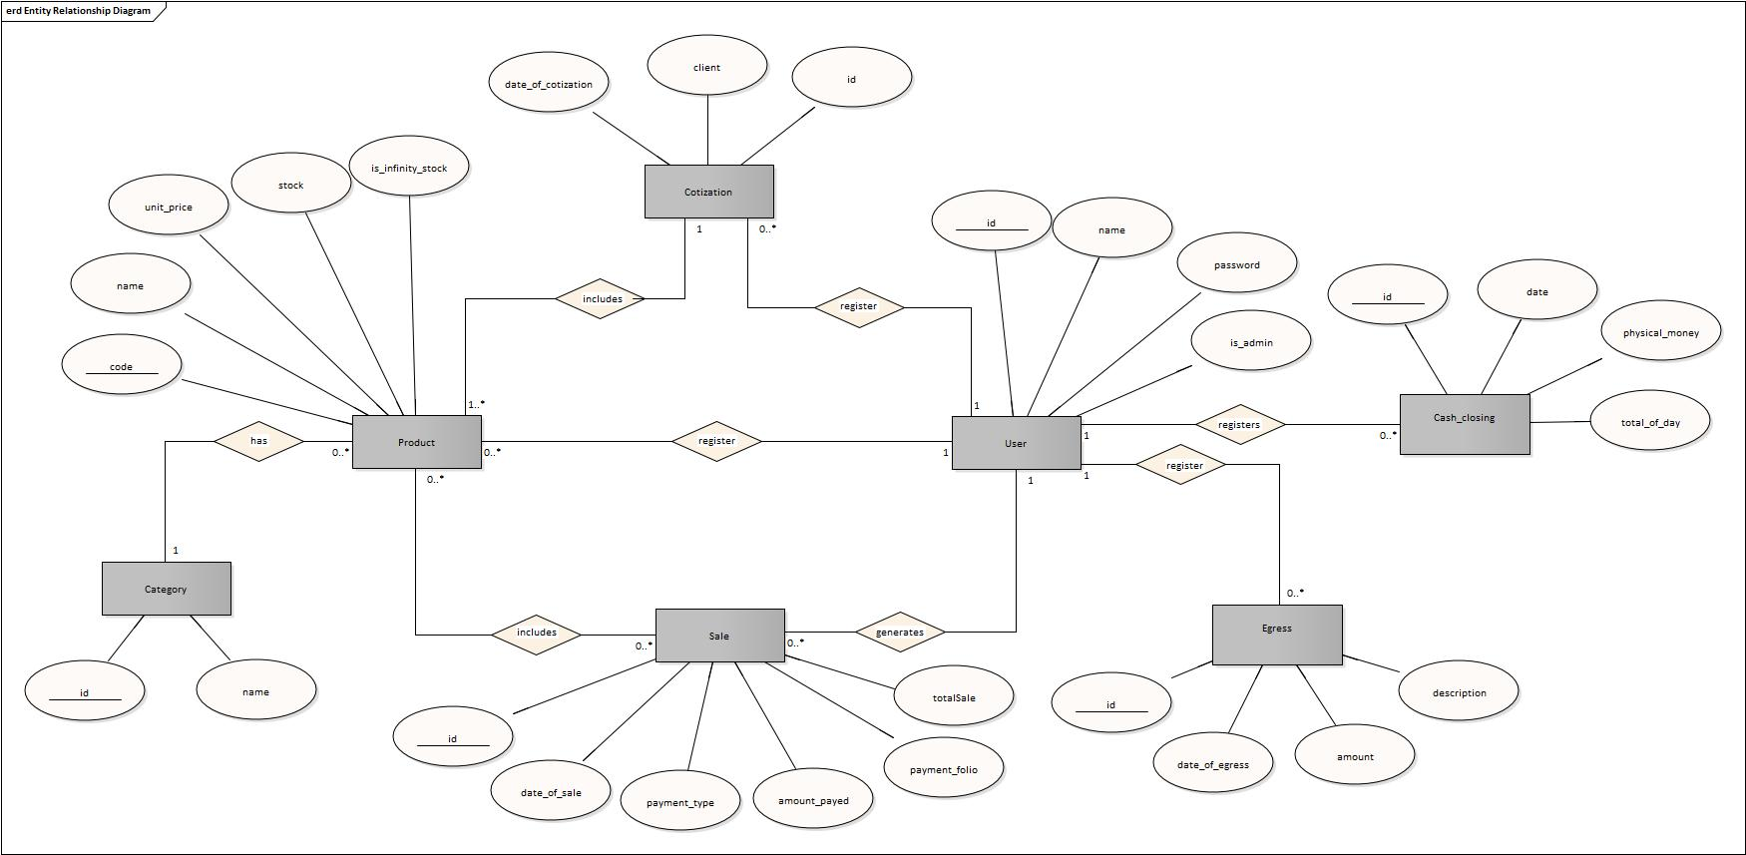

5.2 Diagrama Entidad – Conversión a tablas

users
id | name | password | isAdmin

cash_closings
id | date | physicalMoney | totalOfDay | userName

categories
id | name

cotizations
id | date_of_cotization | client | user_to_register

cotizacions_products
id_cotization | id_product

egresses
id | date_of_egress | amount | description

products
code | name | unitPrice | stock | isInfinityStock

sales
id | dateOfSale | userToGenerateSale | paymentType | amountPayed | paymentFolio | totalSale

sales_products
saleId | productName | unitPrice | unitsSold

5.3 Diagrama de clases del dominio
El siguiente diagrama establece las propiedades y métodos que tendrán cada clase del sistema, específicamente de la capa de datos, que es la encargada de almacenar y recuperar la información del Punto de venta. Se han omitido los archivos generados por los frameworks y librerías para mejorar la legibilidad y comprensión.

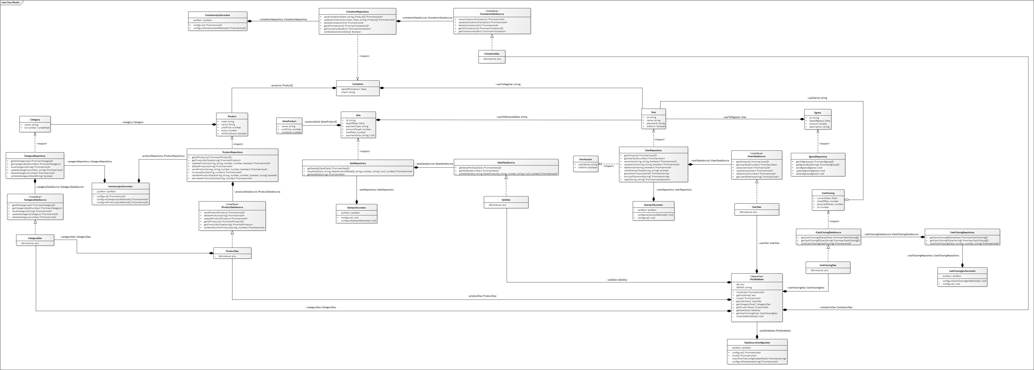

6. Modelo de casos de uso
El siguiente diagrama de paquetes muestra las funcionalidades de PosDesktop.
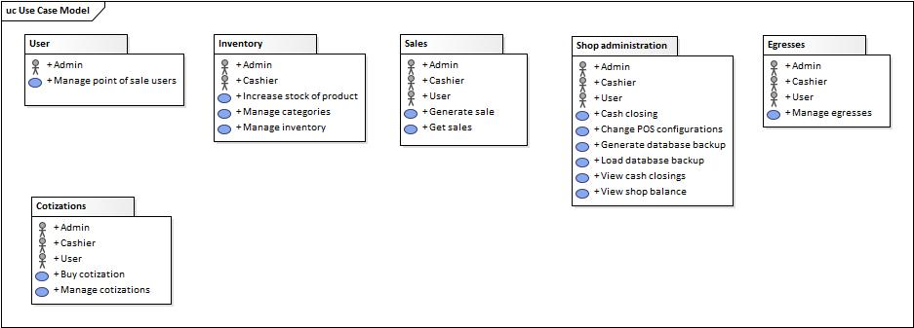

6.1 Paquete de casos de uso – User

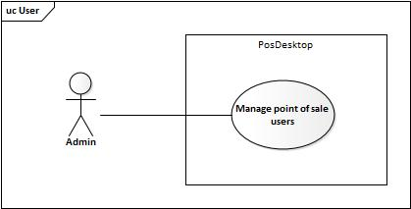

ID: | CU01
Nombre: | Manage point of sale users
Descripción: | Permitirá al administrador del sistema crear, actualizar o eliminar usuarios dentro de su punto de venta con el fin de mantener en orden la plantilla de trabajadores del dueño de la tienda.
Actor(es): | Administrador
Disparador: | El usuario da clic en el botón “Usuarios” desde el menú principal.
Precondiciones: | PRE-1: El USER autenticado debe contener en su campo isAdmin el valor de true.
Flujo Normal: | - El sistema recupera todos los USER registrados, los almacena en el arreglo users, crea el arreglo admins y cashiers filtrando el arreglo users mediante su campo isAdmin y los muestra en la pantalla “Usuarios”.  - El administrador da clic “Nuevo usuario”. (ver FA3, FA4)  - El sistema muestra el formulario “Datos del usuario”.  - El administrador ingresa el nombre, contraseña, confirma la contraseña y selecciona si es o no administrador y da clic en “Guardar”. (ver FA1)  - El sistema valida los datos ingresados, genera un id único, encripta la contraseña y almacena los datos a través del UserRepository, finalmente muestra el mensaje “Usuario guardado”. (ver FA2, EX1)  - El sistema muestra la lista de usuarios actualizada con el nuevo usuario.  - Fin del caso de uso.
Flujos Alternos: | FA1. El administrador cancela.  - El administrador da clic en “Cancelar”.  - El sistema quita el formulario “Datos del usuario” de la pantalla y muestra la pantalla “Usuarios”.  - Fin del caso de uso.  FA2: Datos inválidos.  - El sistema muestra un mensaje error dependiendo del campo que se a ingresado de forma incorrecta.  - El administrador modifica los datos y da clic en “Guardar”.  - Regresar al paso 5 del flujo normal.  FA3: Editar usuario.  - El administrador da clic en el botón “Editar” de algún usuario.  - El sistema muestra los datos del objeto USER seleccionado en el formulario “Datos del usuario”.  - El administrador modifica los datos de su elección y da clic en “Guardar”. (ver FA1)  - El sistema valida los datos ingresados, actualiza el nombre y/o el valor de isAdmin del objeto USER mediante el UserRepository y muestra el mensaje “Usuario actualizado”. (ver FA2)  - Fin del caso de uso.  FA4: Eliminar usuario.  - El administrador da clic en el botón “Eliminar” de algún USER.  - El sistema muestra el mensaje “¿Desea eliminar este usuario?”.  - El administrador da clic en “Eliminar”. (ver FA5)  - El sistema valida que exista más de un USER con el valor de true en su campo isAdmin, posteriormente, elimina el USER seleccionado a través del UserRepository enviandole el id del USER, finalmente, muestra el mensaje “Usuario eliminado”. (ver FA6)  - El administrador da clic en “Aceptar”.  - Regresar al paso 1 del flujo normal.  FA5: El administrador cancela eliminar.  - El administrador da clic en “Cancelar” del mensaje.  - El sistema quita el mensaje de la pantalla y muestra la pantalla “Usuarios”.  - Regresar al paso 2 del flujo normal.  FA6. Solo existe un usuario administrador.  - El sistema detecta que solo existe un USER con valor true en su campo isAdmin y muestra el mensaje “Debe haber al menos un administrador”.  - Ver FA5.
Excepciones: | EX1: Error al guardar.  - El sistema muestra un mensaje “Error al guardar, inténtelo de nuevo”.  - El usuario da clic en “Guardar”. (ver FA1)  - Regresar al paso 5 del flujo normal.
Postcondiciones: | PO-1: Se han mostrado los usuarios en la pantalla “Usuarios”.  PO-2a: Se ha almacenado el usuario en la base de datos.  PO-2b: Se ha actualizado el usuario en la base de datos.  PO-2c: Se ha eliminado el usuario en la base de datos.
Reglas de negocio: | Ninguno.
Incluye: | Ninguno
Extiende: | Ninguno
Prioridad: | Alta

6.2 Paquete de casos de uso – Inventory
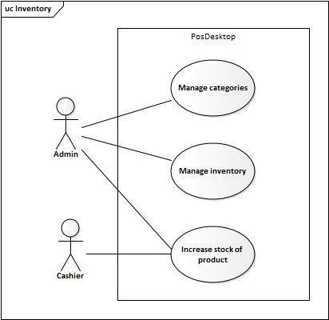

ID: | CU02
Nombre: | Manage categories
Descripción: | Permitirá al administrador agregar, editar o eliminar categorías de productos dentro de su inventario, con el fin de organizarlo y visualizarlo de una forma más ordenada para tomar mejores decisiones.
Actor(es): | Administrador
Disparador: | El administrador da clic en el botón “Admin. categorías” desde la pantalla “Inventario”.
Precondiciones: | PRE-1: El USER autenticado debe contener en su campo isAdmin el valor de true.
Flujo Normal: | - El sistema recupera todas las CATEGORY registradas y las almacena en el arreglo categories, posteriormente, las muestra en la pantalla “Categorías”.  - El administrador da clic en el botón “Agregar”. (ver FA1)  - El sistema muestra el formulario “Datos de la categoría”.  - El administrador ingresa el nombre de la categoría y da clic en “Guardar”.  - El sistema valida que el nombre sea válido y lo almacena mediante el CategoryRepository, finalmente, muestra el mensaje “Categoría guardada”. (ver FA2, EX1)  - Fin del caso de uso.
Flujos Alternos: | FA1. Editar categoría.  - El administrador da clic en el botón editar de alguna categoría.  - El sistema muestra los datos de la categoría en la pantalla “Datos de la categoría”.  - El administrador modifica el nombre y da clic en el botón “Guardar”.  - El sistema valida que el nombre sea válido y actualiza los datos del objeto CATEGORY mediante el CategoryRepository, finalmente, muestra el mensaje “Categoría actualizada”. (ver FA2, EX1)  - Fin del caso de uso.  FA2. Datos inválidos.  - El sistema muestra un mensaje error dependiendo del campo que se a ingresado de forma incorrecta.  - El administrador modifica los datos y da clic en “Guardar”.  - Regresar al paso 5 del flujo normal.  FA3. Eliminar categoría.  - El administrador da clic en el botón de eliminar de alguna categoría.  - El sistema muestra el mensaje “¿Desea eliminar esta categoría?”.  - El administrador da clic en “Aceptar”.  - El sistema establece el valor de 1 (Categoría por defecto) en todos los productos en los que el categoryId coincida con el valor del campo id del CATEGORY a eliminar, posteriormente, elimina la categoría enviandole el id al CategoryRepository y muestra el mensaje “Categoría eliminada”.  - Regresar al paso 1 del flujo normal.  FA4: El administrador cancela eliminar.  - El administrador da clic en “Cancelar” del mensaje.  - El sistema quita el mensaje de la pantalla y muestra la pantalla “Categorías”.  - Regresar al paso 2 del flujo normal.
Excepciones: | EX1. Error al guardar.  - El sistema muestra el mensaje “Error al guardar, inténtelo de nuevo”.  - El administrador da clic en “Guardar”.  - Regresar al paso 5 del flujo normal.
Postcondiciones: | PO-1: Se han mostrado las categorías en la pantalla “Categorías”.  PO-2a: Se ha almacenado la categoría en la base de datos.  PO-2b: Se ha actualizado la categoría en la base de datos.  PO-2c: Se ha eliminado la categoría en la base de datos.
Reglas de negocio: | Ninguno.
Incluye: | Ninguno
Extiende: | Ninguno
Prioridad: | Alta

ID: | CU03
Nombre: | Manage inventory
Descripción: | Permitirá al administrador agregar, editar o eliminar productos del inventario de la tienda, con el objetivo de que la mercancía registrada en el sistema coincida con la que se tiene físicamente y evitar perdidas económicas considerables a largo plazo.
Actor(es): | Administrador (Admin)
Disparador: | El administrador da clic en el botón “Inventario” desde el menú principal.
Precondiciones: | PRE-1: El USER autenticado debe contener en su campo isAdmin el valor de true.
Flujo Normal: | - El sistema recupera todos los PRODUCT, los almacena en el arreglo products, recupera el stock mínimo establecido en las configuraciones y los muestra los products en la pantalla “Inventario”, marcando el stock de cada producto en rojo si es que es menor al stock mínimo.  - El administrador da clic en “Nuevo producto”. (ver FA1, FA2, FA3, FA4)  - El sistema muestra la pantalla “Datos del producto”.  - El administrador ingresa el código y nombre del producto, indica el precio unitario del producto, escribe el stock inicial del producto o marca la casilla de “¿Stock infinito?”, selecciona una categoría para éste, finalmente, da clic en el botón “Guardar”.  - El sistema valida los datos ingresados, los almacena a través del ProductRepository y muestra el mensaje “Producto guardado!”. (ver FA5, EX1)  - Fin del caso de uso.
Flujos Alternos: | FA1. Editar un producto.  - El administrador da clic en el botón editar de algún producto.  - El sistema muestra los datos del PRODUCT en la pantalla “Datos del producto”.  - El administrador modifica los datos de su elección y da clic en “Guardar”.  - El sistema valida los datos modificados, actualiza los datos del PRODUCT a través del ProductRepository y muestra el mensaje “Producto actualizado!”. (ver FA5, EX1)  - Regresar al paso 1 del flujo normal.  FA2. Eliminar un producto.  - El administrador da clic en el botón eliminar de algún producto.  - El sistema muestra el mensaje “¿Desea eliminar este producto?”.  - El administrador da clic en “Aceptar”. (ver FA6)  - El sistema elimina el PRODUCT enviándole su id al ProductRepository y muestra el mensaje “Producto eliminado!”.  - Regresar al paso 1 del flujo normal.  FA3. Filtrar por categoría.  - El administrador da clic en el combo-box de categorías y selecciona una.  - El sistema filtra los PRODUCT del array products mediante su campo category, donde coincida con la categoría seleccionada, finalmente los muestra en la pantalla “Inventario”.  - Regresar al paso 2 del flujo normal.  FA4. Filtrar por búsqueda.  - El administrador ingresa letras por las cuáles desee buscar un producto en el cuadro de búsqueda.  - El sistema filtra los productos del arreglo products en los que en cu campo code o name contengan los datos ingresados y los muestra en pantalla.  - Regresar al paso 2 del flujo normal.  FA5. Datos inválidos.  - El sistema muestra un mensaje error dependiendo del campo que se a ingresado de forma incorrecta.  - El administrador modifica los datos y da clic en “Guardar”.  - Regresar al paso 5 del flujo normal o paso 4 del FA1.  FA6: El administrador cancela eliminar.  - El administrador da clic en “Cancelar” del mensaje.  - Regresar al paso 1 del flujo normal.
Excepciones: | EX1. Error al guardar.  - El sistema muestra el mensaje “Error al guardar, inténtelo de nuevo”.  - El administrador da clic en “Guardar”.  - Regresar al paso 5 del flujo normal.
Postcondiciones: | PO-1: Se han mostrado los productos en la pantalla “Inventario”.  PO-2a: Se ha almacenado el producto en la base de datos.  PO-2b: Se ha actualizado el producto en la base de datos.  PO-2c: Se ha eliminado el producto en la base de datos.  PO-2d: Se han mostrado los productos filtrados en la pantalla “Inventario”.  PO-2e: Se han mostrado los productos filtrados por la búsqueda especificada.
Reglas de negocio: | Ninguno.
Incluye: | Ninguno
Extiende: | Ninguno
Prioridad: | Alta

ID: | CU04
Nombre: | Increase stock of product.
Descripción: | Permitirá al administrador o cajero aumentar el stock de un producto con base a las nuevas existencias físicas, para así, mantener files las cantidades entre el sistema y los artículos físicos.
Actor(es): | User (Admin o cashier).
Disparador: | El usuario da clic en “Incrementar stock” desde la pantalla “Inventario”.
Precondiciones: | Ninguna.
Flujo Normal: | - El sistema muestra la pantalla “Incrementar stock”.  - El usuario ingresa el código del producto y las unidades a agregar al stock actual y da clic en “Agregar”. (ver FA1)  - El sistema busca el PRODUCT a través del ProductRepository en el que su campo code contenga el valor del código ingresado y lo establece en la variable currentProduct. (ver EX1)  - El sistema agrega las unidades al stock actual del PRODUCT y lo almacena a través del ProductRepository, finalmente muestra el mensaje “Stock actualizado”.  - El sistema muestra nuevamente la pantalla “Incrementar stock”.  - El usuario da clic en el botón “X” para cerrar la pantalla.  - El sistema quita la pantalla “Incrementar stock”.  - Fin del caso de uso.
Flujos Alternos: | FA1. El usuario busca el producto por nombre.  - El usuario ingresa el nombre en el cuadro de búsqueda de la pantalla “Incrementar stock”.  - El sistema busca los PRODUCT en los que en su campo code o nombre contenga el valor de la búsqueda y los muestra en pantalla.  - El usuario selecciona un producto.  - El sistema establece en la variable currentProduct el PRODUCT seleccionado.  - El usuario ingresa las unidades a agregar al stock del producto y da clic en “Agregar”.  - Regresar al paso 4 del flujo normal.
Excepciones: | EX1. Producto no encontrado.  - El sistema no encuentra algún PRODUCT que contenga el código ingresado y muestra el mensaje “Producto no encontrado”.  - Regresar al paso 2 del flujo normal.  EX2. El producto tiene stock infinito.  - El sistema detecta que el PRODUCT contiene el valor de true en su campo isInfinityStock y muestra el mensaje “El producto tiene stock infinito”.  - Regresar al paso 2 del flujo normal.
Postcondiciones: | PO-1: Se ha mostrado el inventario con los stock actualizados.
Reglas de negocio: | Ninguno.
Incluye: | Ninguno
Extiende: | Ninguno
Prioridad: | Alta

6.3 Paquete de casos de uso – Sales
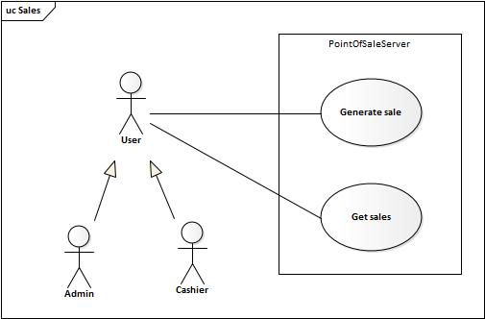

ID: | CU05
Nombre: | Generate sale.
Descripción: | Permitirá al usuario generar una nueva venta, registrando digitalmente los productos a vender para calcular automáticamente lo que se va a cobrar y el cambio a devolver de ser el caso.
Actor(es): | User (Admin o Cashier).
Disparador: | Se inicia el programa.
Precondiciones: | Ninguna.
Flujo Normal: | - El sistema crea el arreglo vacío productsOfSale, carga los datos del archivo pos_current_sale.json y los muestra en la pantalla “Nueva venta”.  - El usuario ingresa el código de un producto. (ver FA1)  - El sistema recupera mediante el ProductRepository el PRODUCT que contenga en su campo code el valor del código ingresado.  - El sistema analiza el arreglo productsOfSale en busca del mismo PRODUCT, si lo contiene, aumenta en 1 el valor de unitsToSale de ese PRODUCT, sino, lo agrega al arreglo productsOfSale y lo muestra en la pantalla, posteriormente, agrega el articulo vendido al archivo pos_current_sale.json. (ver EX1),  - El usuario da clic en el botón “Pagar”. (ver FA2, FA3, FA4, FA5, FA6)  - El sistema realiza la sumatoria del resultado de la multiplicación del campo unitsToSale y el unitPrice de cada PRODUCT del arreglo productsOfSale, posteriormente lo muestra en la pantalla “Cobrar venta”.  - El usuario selecciona el tipo de pago: Si es por tarjeta, ingresa el folio de la transacción, si es efectivo ingresa el monto pagado por el cliente, si es por ambos, ingresa el folio de la transacción, monto pagado en la transacción y monto pagado en efectivo, finalmente, da clic en el botón “Pagar”. (ver FA7)  - El sistema crea un nuevo objeto sale, disminuye el stock de todos los productos que tengan en su campo isInfinityStock el valor de false por las cantidades vendidas de cada uno de ellos, establece en su campo dateTime la fecha/hora actual, establece en su campo productsSold el arreglo productsOfSale, establece en su campo paymentType y amountPayed los valores del tipo de pago y monto pagado respectivamente y almacena el objeto sale mediante el SaleRepository, finalmente, muestra el mensaje “Venta realizada”. (ver EX2)  - El sistema quita la pantalla “Cobrar venta” y muestra la pantalla “Nueva venta” sin ningún producto.  - Fin del caso de uso.
Flujos Alternos: | FA1. Buscar un producto.  - El usuario da clic en el botón “Buscar”.  - El sistema recupera todos los PRODUCT registrados mediante el ProductRepository y muestra la pantalla “Buscar producto”.  - El usuario ingresa el código o nombre del producto deseado.  - El sistema filtra los PRODUCT recuperados en los que en su campo code o name contengan el valor de la búsqueda ingresada.  - El usuario selecciona un producto.  - El sistema devuelve a la pantalla “Nueva venta” el PRODUCT seleccionado.  - Regresar al paso 4 del flujo normal.  FA2. Agregar otro producto a la venta.  - El usuario ingresa otro código de producto.  - Regresar al paso 3 del flujo normal.  FA3. Aumentar cantidad de un producto de la venta.  - El usuario da clic en el botón “+” de un PRODUCT mostrado en la pantalla.  - El sistema aumenta en 1 el valor de unitsToSale del PRODUCT seleccionado por el usuario; si el valor unitsToSale sobrepasaría el valor del campo stock del PRODUCT (si su campo isInfinityStock es true) entonces muestra el mensaje “Stock insuficiente”.  - Regresar al paso 5 del flujo normal.  FA4. Disminuir cantidad de un producto de la venta.  - El usuario da clic en el botón “-” de un PRODUCT mostrado en la pantalla.  - El sistema disminuye en 1 el valor de unitsToSale del PRODUCT seleccionado por el usuario; si el valor ya era 1, entonces lo elimina del arreglo productsOfSale.  - Regresar al paso 5 del flujo normal.  FA5. Cancelar la venta.  - El usuario da clic en el botón “Cancelar” de la pantalla “Nueva venta”.  - El sistema elimina todos los PRODUCT del arreglo productsOfSale y muestra la pantalla “Nueva venta” sin productos.  - Regresar al paso 2 del flujo normal.  FA6. Quitar producto de la venta.  - El usuario da clic en el botón de eliminar de un producto en la venta.  - El sistema quita el PRODUCT del array productsOfSale y actualiza la pantalla.  - Regresar al paso 2 del flujo normal.  FA7. Cancelar cobro.  - El usuario da clic en “Cancelar”.  - El sistema muestra la pantalla “Nueva venta” con los datos contenidos en el arreglo productsOfSale.  - Regresar al paso 2 del flujo normal.
Excepciones: | EX1. No se a encontrado un producto con el código ingresado.  - El sistema muestra el mensaje “Producto no encontrado”.  - Regresar al paso 2 del flujo normal.  EX2. Error al guardar la venta.  - El sistema muestra el mensaje “Error al guardar la venta, intente de nuevo”.  - El usuario da clic en el botón “Pagar”.  - Regresar al paso 8 del flujo normal.
Postcondiciones: | PO-1: Se ha almacenado todo el contenido del objeto sale actual.
Reglas de negocio: | Ninguno.
Incluye: | Ninguno
Extiende: | Ninguno
Prioridad: | Alta

ID: | CU06
Nombre: | Get sales.
Descripción: | Permitirá al usuario consultar una o más venta con el fin de realizar aclaraciones a el mismo o a algún cliente.
Actor(es): | User (Admin o Cashier)
Disparador: | El usuario da clic en “Ventas del día” desde la pantalla “Ventas”.
Precondiciones: | Ninguna.
Flujo Normal: | - El sistema recupera las ventas en las que en su campo dateOfSale contenga la fecha actual y las muestra en la pantalla “Consultar ventas”. (ver EX1)  - El usuario da clic en una venta. (ver FA1, FA2)  - El sistema muestra los datos de la venta en la sección “Detalles de la venta”.  - Fin del caso de uso.
Flujos Alternos: | FA1. El usuario cambia de fecha.  - El usuario cambia la fecha mediante el selector de fecha.  - El sistema recupera las ventas en las que en su campo dateOfSale coincida con la fecha elegida y las muestra en la pantalla “Consultar ventas”. (ver EX1)  - Regresar al paso 2 del flujo normal.  FA2. El usuario busca el folio de una venta.  - El usuario escribe el folio de una venta en el campo “Folio de venta”.  - El sistema recupera la venta en la que en su campo id contenga el valor del folio ingresado y la muestra en la lista de ventas. (ver EX1)  - Regresar al paso 2 del flujo normal.
Excepciones: | EX1. Error al recuperar las ventas.  - El sistema muestra el mensaje “Error al recuperar las ventas, inténtelo de nuevo”.  - El usuario da clic en “Recargar”.  - Regresar al paso 1 del flujo actual.
Postcondiciones: | PO-1: Se ha mostrado en pantalla 1 o más ventas registradas.
Reglas de negocio: | Ninguno.
Incluye: | Ninguno
Extiende: | Ninguno
Prioridad: | Alta

6.3 Paquete de casos de uso – Shop administration
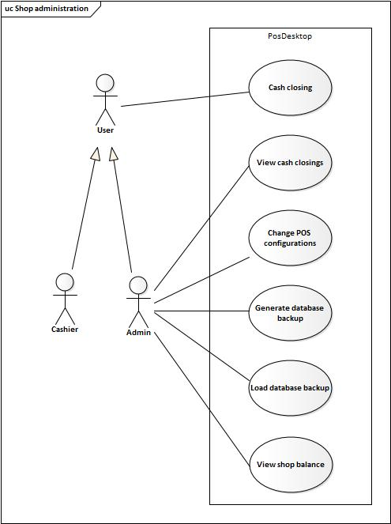

ID: | CU07
Nombre: | Cash closing.
Descripción: | Permitirá al usuario realizar el corte de caja del día, con el fin de comparar el total de los ingresos del día actual con el dinero físico que se tenga en caja para así rectificar que no exista pérdida de dinero.
Actor(es): | User (Admin o Cashier)
Disparador: | El usuario da clic en el botón “Corte de caja” desde la pantalla “Ventas”.
Precondiciones: | Ninguna.
Flujo Normal: | - El sistema recupera las ventas del día actual en las que en su campo userToGenerateSale contenga el nombre del usuario actual y realiza una sumatoria de los resultados de la multiplicación de valores de los campos unitPrice y unitsSold de cada producto de cada venta, finalmente, lo almacena en la variable totalOfDay y muestra su valor en la pantalla “Corte de caja”.  - El usuario cuenta el dinero físico y lo escribe en el recuadro “Dinero físico”, posteriormente, da clic en el botón “Aceptar”. (ver FA1)  - El sistema verifica que los datos del dinero físico y el valor de totalOfDay sean iguales, crea un objeto CASHCLOSING y en el establece el nombre del usuario actual, fecha actual, el monto de la venta del día y el monto de dinero registrado por el usuario, posteriormente lo almacena mediante el CashClosingRepository, finalmente, muestra el mensaje “Corte de caja realizado”. (ver FA2, EX1).  - Fin del caso de uso.
Flujos Alternos: | FA1. El usuario cancela.  - El usuario da clic en “Cancelar”.  - El sistema quita la pantalla “Corte de caja”.  - Fin del caso de uso.  FA2. El valor del dinero físico y el totalOfDay no coinciden.  - El sistema muestra el mensaje “El dinero físico no coincide con el total de la ventas, ¿Desea continuar?”  - El usuario da clic en “Aceptar”. (ver FA1)  - Regresar al paso 3 del flujo normal.
Excepciones: | EX1. Error al guardar.  - El sistema muestra el mensaje “Error al realizar el corte de caja, inténtelo de nuevo”.  - El usuario da clic en “Aceptar”.  - Regresar al paso 3 del flujo normal.
Postcondiciones: | PO-1: Se ha almacenado los datos del objeto CASHCLOSING.
Reglas de negocio: | Ninguno.
Incluye: | Ninguno
Extiende: | Ninguno
Prioridad: | Alta

ID: | CU08
Nombre: | View cash closings
Descripción: | Permitirá al administrador verificar los cortes de caja que se han realizado en una fecha en específico, con el fin de rectificar el dinero físico con lo que se a registrado en el sistema o para aclaraciones de dudas con los empleados.
Actor(es): | Admin
Disparador: | El administrador da clic en el botón “Ver cortes de caja” desde la pantalla “Administración”.
Precondiciones: | PRE-1: El USER autenticado debe contener en su campo isAdmin el valor de true.
Flujo Normal: | - El sistema recupera todos los cortes de caja de la fecha actual y los muestra en la pantalla “Cortes de caja”.  - El administrador visualiza los datos de los cortes de caja y da clic en el botón “x” para cerrar la ventana. (ver FA1, FA2)  - El sistema muestra la pantalla “Administración”.  - Fin del caso de uso.
Flujos Alternos: | FA1. El administrador selecciona otra fecha.  - El administrador selecciona una fecha distinta mediante el selector de fecha.  - El sistema recupera todos los cortes de caja de la fecha seleccionada y los muestra en la pantalla “Cortes de caja”.  - Regresar al paso 2 del flujo normal.  FA2. El administrador filtra los cortes de caja por usuario.  - El administrador selecciona un usuario del selector de usuario.  - El sistema recupera todos los cortes de caja en los que en su campo userName contenga el usuario seleccionado y los muestra en la pantalla “Cortes de caja”.  - Regresar al paso 2 del flujo normal.
Excepciones: | EX1. Error al recuperar los cortes de caja.  - El sistema muestra el mensaje “Error al recuperar los cortes de caja, inténtelo de nuevo”.  - El administrador da clic en “Ver cortes de caja” desde la pantalla “Administración”.  - Regresar al paso 1 del flujo normal.
Postcondiciones: | POS-1: Se han mostrado los cortes de caja de la fecha actual o seleccionada en la pantalla “Cortes de caja”.
Reglas de negocio: | Ninguno.
Incluye: | Ninguno
Extiende: | Ninguno
Prioridad: | Alta

ID: | CU09
Nombre: | Change POS configurations.
Descripción: | Permitirá al administrador modificar configuraciones general del punto de venta (POS) para un uso más cómodo del mismo.
Actor(es): | Admin.
Disparador: | El administrador da clic en el botón “Administración” desde el menú principal.
Precondiciones: | PRE-1: El USER autenticado debe contener en su campo isAdmin el valor de true.
Flujo Normal: | - El sistema muestra la pantalla “Administración”.  - El administrador modifica el valor de “Unidades mínimas para el stock” y da clic en “Guardar configuración”. (ver FA1, FA2, FA3)  - El sistema almacena el nuevo valor para el stock mínimo. (ver EX1)  - El sistema muestra el mensaje “Cambios guardados”.  - Fin del caso de uso.
Flujos Alternos: | FA1. El administrador cambia el logo del negocio.  - El administrador da clic en el botón “Cambiar logo” desde la sección “Datos del negocio”.  - El sistema abre un selector de archivo.  - El administrador selecciona la nueva imagen y da clic en “Aceptar”.  - El sistema sobreescribe el archivo que contiene el logo actual con la imagen seleccionada. (ver EX1)  - Regresar al paso 4 del flujo normal.  FA2. El administrador cambia el nombre del negocio.  - El administrador modifica el valor de “Nombre del negocio” y da clic en “Guardar configuración”.  - El sistema almacena el nuevo valor del nombre del negocio. (ver EX1)  - Regresar al paso 4 del flujo normal.  FA3. El administrador cambia el idioma del punto de venta.  - El administrador selecciona un nuevo idioma desde la sección “Lenguaje”.  - El sistema cambia el idioma al seleccionado por el administrador y muestra el mensaje “Se requiere reiniciar la aplicación para aplicar los cambios de idioma en todo el punto de venta”. (ver EX1)  - El administrador da clic en “Aceptar”.  - Regresar al paso 4 del flujo normal.
Excepciones: | EX1. Error al guardar cambios.  - El sistema muestra el mensaje “Error al guardar los cambios, inténtelo de nuevo”.  - El administrador da clic en “Guardar configuración”.  - Regresar al flujo actual.
Postcondiciones: | POS-1a: Se han modificado las cantidades mínimas de stock en el sistema.  POS-1b: Se ha cambiado el logo del negocio en el sistema.  POS-1c: Se ha cambiado el nombre del negocio en el sistema.  POS-1d: Se ha cambiado el idioma del sistema.
Reglas de negocio: | Ninguno.
Incluye: | Ninguno
Extiende: | Ninguno
Prioridad: | Alta

ID: | CU10
Nombre: | Generate database backup.
Descripción: | Permitirá al administrador crear un archivo de respaldo de la base de datos con el fin de recuperar los datos almacenados en caso de eliminar PosDesktop de su equipo.
Actor(es): | Admin.
Disparador: | El administrador da clic en el botón “Crear respaldo” desde la sección “Respaldo de la base de datos” en la pantalla “Administración”.
Precondiciones: | PRE-1: El USER autenticado debe contener en su campo isAdmin el valor de true.
Flujo Normal: | - El sistema copia el archivo pos_database.sqlite en un nuevo archivo llamado pos_database_backup.sqlite y solicita al administrador que seleccione una ubicación para guardarlo.  - El administrador selecciona una ubicación y da clic en “Guardar”. (ver FA1)  - El sistema guarda el archivo pos_database_backup.sqlite en la ubicación seleccionada y muestra el mensaje “Respaldo creado con éxito en la ruta:” y la ubicación que selecciono el usuario. (ver EX1)  - Fin del caso de uso.
Flujos Alternos: | FA1. El administrador cancela.  - El administrador da clic en “Cancelar”.  - El sistema elimina de memoria el archivo pos_database_backup.sqlite y muestra el mensaje “Respaldo cancelado por el usuario”.  - Fin del caso de uso.
Excepciones: | EX1. Error al guardar el respaldo.  - El sistema muestra el mensaje “Error al guardar el respaldo, inténtelo de nuevo”.  - El administrador da clic en “Crear respaldo”.  - Regresar al paso 1 del flujo normal.
Postcondiciones: | POS-1: Se ha guardado el archivo pos_database_backup.sqlite en la ubicación seleccionada por el usuario.
Reglas de negocio: | Ninguno.
Incluye: | Ninguno
Extiende: | Ninguno
Prioridad: | Alta

ID: | CU11
Nombre: | Load database backup.
Descripción: | Permitirá al administrador cargar los datos de un archivo de respaldo de la base de datos con el fin de recuperar la información almacenada en caso de reinstalar PosDesktop de su equipo.
Actor(es): | Admin.
Disparador: | El administrador da clic en el botón “Cargar respaldo” desde la sección “Respaldo de la base de datos” en la pantalla “Administración”.
Precondiciones: | PRE-1: El USER autenticado debe contener en su campo isAdmin el valor de true.
Flujo Normal: | - El sistema muestra una ventana para seleccionar el archivo de respaldo.  - El administrador selecciona el archivo de respaldo y da clic en “Abrir”. (ver FA1)  - El sistema verifica que el archivo tenga la extensión .sqlite y que el esquema de la base de datos coincida con el esquema actual del sistema, posteriormente, copia el archivo en la ubicación accesible por éste y lo renombra a pos_database.sqlite, finalmente, muestra el mensaje “Respaldo cargado con éxito, la aplicación se reiniciará para aplicar los cambios”. (ver EX1, EX2)  - Fin del caso de uso.
Flujos Alternos: | FA1. El administrador cancela.  - El administrador da clic en “Cancelar”.  - El sistema muestra el mensaje “Carga de respaldo cancelado por el usuario”.  - Fin del caso de uso.
Excepciones: | EX1. Error al cargar el respaldo.  - El sistema muestra el mensaje “Error al cargar el respaldo, inténtelo de nuevo”.  - El administrador da clic en “Cargar respaldo”.  - Regresar al paso 1 del flujo normal.  EX2. El esquema no coincide o el tipo de archivo no es valido.  - El sistema muestra el mensaje “El archivo seleccionado no es un respaldo valido”.  - El administrador da clic en “Cargar respaldo”.  - Regresarl al paso 1 del flujo normal.
Postcondiciones: | POS-1: Aparecen todos los datos del respaldo en el sistema.
Reglas de negocio: | Ninguno.
Incluye: | Ninguno
Extiende: | Ninguno
Prioridad: | Alta

ID: | CU15
Nombre: | View shop balance.
Descripción: | Permitirá al administrador visualizar de manera gráfica el total de gastos y de ventas de un tiempo determinado con el fin de supervisar la rentabilidad del negocio.
Actor(es): | Admin.
Disparador: | El administrador da clic en el botón “Balances” desde la pantalla “Administración”.
Precondiciones: | PRE-1: El USER autenticado debe contener en su campo isAdmin el valor de true.
Flujo Normal: | - El sistema muestra la pantalla “Balances”.  - El administrador selecciona un rango de fecha y da clic en “Generar gráfico del balance”. (ver FA1)  - El sistema recupera todos los egresos y ventas que se han realizado durante el lapso de tiempo establecido por el usuario, hace una sumatoria de cada uno y almacena el resultado en las variables totalEgress y totalSale respectivamente, genera el gráfico correspondiente y lo muestra, resta el totalEgress del totalSale y los muestra en pantalla en la sección “Total Ventas”, “Total Egresos” y “Saldo Neto”, posteriormente, muestra en pantalla dos tablas: Ventas (idVenta, fecha, totalVenta) y Egresos (idEgreso, fecha, descripcion, monto) con los datos recuperados de cada uno. (ver EX1)  - Fin del caso de uso.
Flujos Alternos: | FA1. Gráfico de un mes específico.  - El administrador selecciona un mes de la lista “Mes:”.  - Regresar al paso 3 del flujo normal.
Excepciones: | EX1. Error al recuperar la información.  - El sistema muestra el mensaje “Error al recuperar los datos, inténtelo de nuevo”.  - Regresar al paso 2 del flujo normal.
Postcondiciones: | POS-1: Se ha mostrado el gráfico y los datos de las ventas y egresos correspondiente al tiempo seleccionado por el administrador.
Reglas de negocio: | Ninguno.
Incluye: | Ninguno
Extiende: | Ninguno
Prioridad: | Alta

6.4 Paquete de casos de uso – Egresses
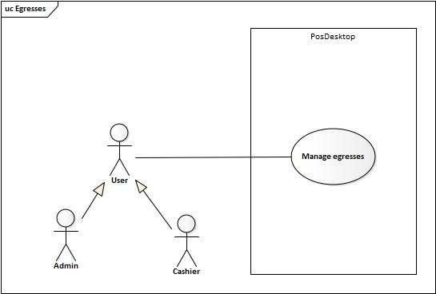

ID: | CU12
Nombre: | Manage egresses.
Descripción: | Permitirá al usuario registrar, editar, eliminar y consultar los gastos realizados en compras de mercancía o lo que necesite para trabajar/vender durante el día, con el fin de contabilizar mejor la ganancia y tomar decisiones administrativas.
Actor(es): | User (Admin o Cashier).
Disparador: | El usuario da clic en el botón “Egresos” desde el menú principal.
Precondiciones: | Ninguna.
Flujo Normal: | - El sistema obtiene la fecha actual, recupera los gastos realizados almacenándolos en el arreglo egresses y los filtra con la fecha actual, posteriormente los muestra en la pantalla “Egresos”. (ver EX1)  - El usuario da clic en “Registrar egreso”. (ver FA1, FA2, FA3)  - El sistema muestra el formulario “Datos del egreso”.  - El usuario ingresa todos los campos de manera obligatoria y da clic en “Guardar”.  - El sistema valida los datos, crea un objeto egress con los datos ingresados, agrega el nombre del usuario actual, almacena el egress a través del EgressesRepository y muestra el mensaje “Egreso guardado”. (ver FA4, EX2)  - Fin del caso de uso.
Flujos Alternos: | FA1. Visualizar gastos de un día en específico.  - El usuario selecciona una fecha en el selector de fecha.  - El sistema filtra el arreglo egresses con la fecha seleccionada por el usuario y los muestra en la pantalla “Egresos”.  - Regresar al paso 2 del flujo normal.  FA2. Editar egreso.  - El usuario da clic en el botón editar de algún egreso.  - El sistema muestra los datos del egreso en el formulario “Datos del egreso”.  - El usuario modifica los datos de su elección y da clic en “Guardar”.  - El sistema valida los datos, lo actualiza a través del EgressesRepository y muestra el mensaje “Egreso actualizado”. (ver FA4, EX2)  - Regresar al paso 1 del flujo normal.  FA3. Eliminar egreso.  - El usuario da clic en el botón eliminar de algún egreso.  - El sistema muestra el mensaje “¿Desea eliminar el egreso?”  - El usuario da clic en “Aceptar”. (ver FA5)  - El sistema elimina el egreso a través del EgressesRepository y muestra el mensaje “Egreso eliminado”.  - Regresar al paso 1 del flujo normal.  FA4. Datos inválidos.  - El sistema muestra muestra un mensaje error dependiendo del campo que se a ingresado de forma incorrecta.  - El usuario modifica los datos y da clic en “Guardar”.  - Regresar al paso 5 del flujo normal o paso 4 del FA2.  FA5. Cancelar eliminar.  - El usuario da clic en “Cancelar” del mensaje.  - El sistema quita el mensaje de la pantalla.  - Regresar al paso 2 del flujo normal.
Excepciones: | EX1. Error al cargar los egresos.  - El sistema muestra el mensaje “Error al cargar la información, inténtelo de nuevo.”  - El usuario da clic en “Recargar”.  - Regresar al paso 1 del flujo normal.  EX2. Error al guardar/actualizar el egreso.  - El sistema muestra el mensaje “Error al guardar el egreso, inténtelo de nuevo”.  - El usuario da clic en “Guardar”.  - Regresar al paso 5 del flujo normal o paso 4 del FA2.
Postcondiciones: | POS1: Se han mostrado todos los egresos del día actual.  POS2-A: Se han mostrado todos los egresos del día seleccionado.  POS2-B: Se ha guardado el egreso.  POS2-C: Se han actualizado los datos del egreso seleccionado.  POS2-D: Se han eliminado los datos del egreso seleccionado.
Reglas de negocio: | Ninguno.
Incluye: | Ninguno
Extiende: | Ninguno
Prioridad: | Alta

6.5 Paquete de casos de uso – Cotizations
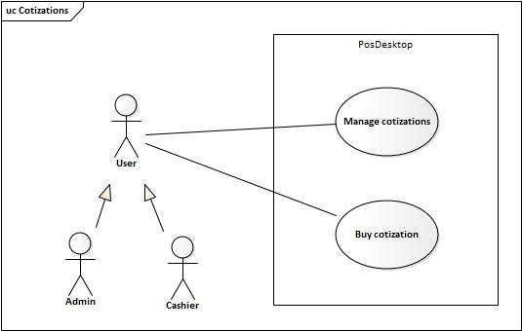

ID: | CU13
Nombre: | Manage cotizations.
Descripción: | Permitirá al usuario (Admin o Cashier) crear, actualizar, visualizar y eliminar cotizaciones con el fin de mostrar al cliente el monto total de una posible compra para que éste tome la decisión de efectuarla o no.
Actor(es): | User (Admin o Cashier).
Disparador: | El usuario da clic en “Cotizaciones” desde el menú principal.
Precondiciones: | Ninguna.
Flujo Normal: | - El sistema recupera todas las cotizaciones registradas y las almacena en el arreglo cotizations, posteriormente, las muestra en la pantalla “Cotizaciones”.  - El usuario da clic en “Nueva cotización”. (ver FA1, FA2)  - El sistema muestra la ventana “Cotización” y crea un arreglo products vació.  - El usuario ingresa el nombre del cliente a realizar la cotización.  - El usuario ingresa el nombre o código de un producto en el cuadro de búsqueda.  - El sistema busca el producto a través de su nombre o código y muestra los resultados que coincidan con el texto ingresado.  - El usuario selecciona un producto y especifica las unidades a cotizar.  - El sistema agrega el producto seleccionado al arreglo products, realiza la sumatoria de los precios de los productos multiplicado por las unidades de cada uno y lo muestra en pantalla.  - El usuario da clic en “Guardar cotización”. (ver FA4, FA5)  - El sistema crea un objeto cotization, agrega la fecha/hora actual junto al arreglo products y el nombre del usuario actual, posteriormente, lo almacena a través del CotizationRepository y muestra el mensaje “Cotización guardada en el sistema”. (ver EX1)  - El sistema exporta el objeto cotization a pdf y lo abre.  - El usuario da clic en “Cerrar”.  - El sistema actualiza el arreglo cotizations y los muestra en la pantalla “Cotizaciones”.  - Fin del caso de uso.
Flujos Alternos: | FA1. Mostrar pdf de la cotización.  - El usuario da clic en el icono de PDF de alguna cotización.  - El sistema recupera los products mediante el id almacenado de cada uno para tener los precios actualizados, genera el archivo PDF con los datos de la cotization seleccionada y lo muestra en el cuadro de dialogo del sistema.  - El usuario da clic en “Cerrar”.  - Regresar al paso 1 del flujo normal.  FA2. Eliminar cotización.  - El usuario da clic en el icono de eliminar de alguna cotización.  - El sistema muestra el mensaje “¿Desea eliminar la cotización?”.  - El usuario da clic en “Aceptar”.  - El sistema elimina la cotización mediante el CotizationRepository y muestra el mensaje “Cotización eliminada”.  - Regresar al paso 13 del flujo normal.  FA3. Actualizar cotización.  - El usuario da clic en el icono de actualizar de alguna cotización.  - El sistema muestra la pantalla “Cotización” con los datos de la cotización seleccionada.  - Regresar al paso 5 del flujo normal.  FA4. Agregar otro producto a la cotización.  - El usuario da clic en el cuadro de búsqueda.  - Regresar al paso 5 del flujo normal.  FA5. Eliminar producto de la cotización.  - El usuario da clic en el botón de eliminar de algún producto.  - El sistema elimina del arreglo products el producto seleccionado y realiza la sumatoria de los precios de los productos multiplicado por las unidades de cada uno y lo muestra en pantalla.  - Regresar al paso 9 del flujo normal.
Excepciones: | EX1. Error al guardar la cotización.  - El sistema muestra el mensaje “Error al guardar la cotización, inténtelo de nuevo”.  - El usuario da clic en “Finalizar cotización”.  - Regresar al paso 9 del flujo normal.
Postcondiciones: | POS-1: Se ha almacenado los datos de la cotización.  POS-2: Se ha actualizado la lista de las cotizaciones en la pantalla “Cotizaciones”.  POS-3: Se ha exportado y abierto la cotización en formato PDF.
Reglas de negocio: | Ninguno.
Incluye: | Ninguno
Extiende: | Ninguno
Prioridad: | Alta

ID: | CU14
Nombre: | Buy cotization.
Descripción: | Permitirá al usuario (Admin o Cashier) cargar una cotización para venderla al cliente y que ya no sea necesario volver a agregar todos los productos a la venta.
Actor(es): | User (Admin o Cashier).
Disparador: | El usuario da clic en “Vender” desde la pantalla “Cotización” o en el icono de vender de alguna cotización en la pantalla “Cotizaciones”.
Precondiciones: | Ninguna.
Flujo Normal: | - El sistema muestra el mensaje “¿Realizar la venta de esta cotización?”  - El usuario da clic en “Aceptar”. (ver FA1)  - El sistema carga todos los productos del arreglo products de la cotización en la pantalla “Nueva venta”.  - Ver el paso 5 del flujor normal del CU05.  - Fin del caso de uso.
Flujos Alternos: | FA1. El usuario cancela.  - El usuario da clic en “Cancelar”.  - Fin del caso de uso.
Excepciones: | Ninguna.
Postcondiciones: | POS-1: Se ha mostrado la pantalla “Nueva venta” con los productos de la cotización seleccionada.
Reglas de negocio: | Ninguno.
Incluye: | Ninguno
Extiende: | Ninguno
Prioridad: | Alta

6. Interfaz de usuario
6.1 Pantalla - Primer uso
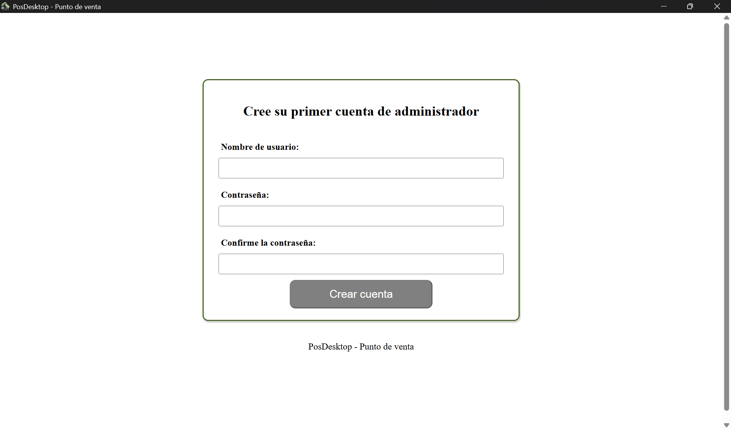
6.2 Pantalla – Login
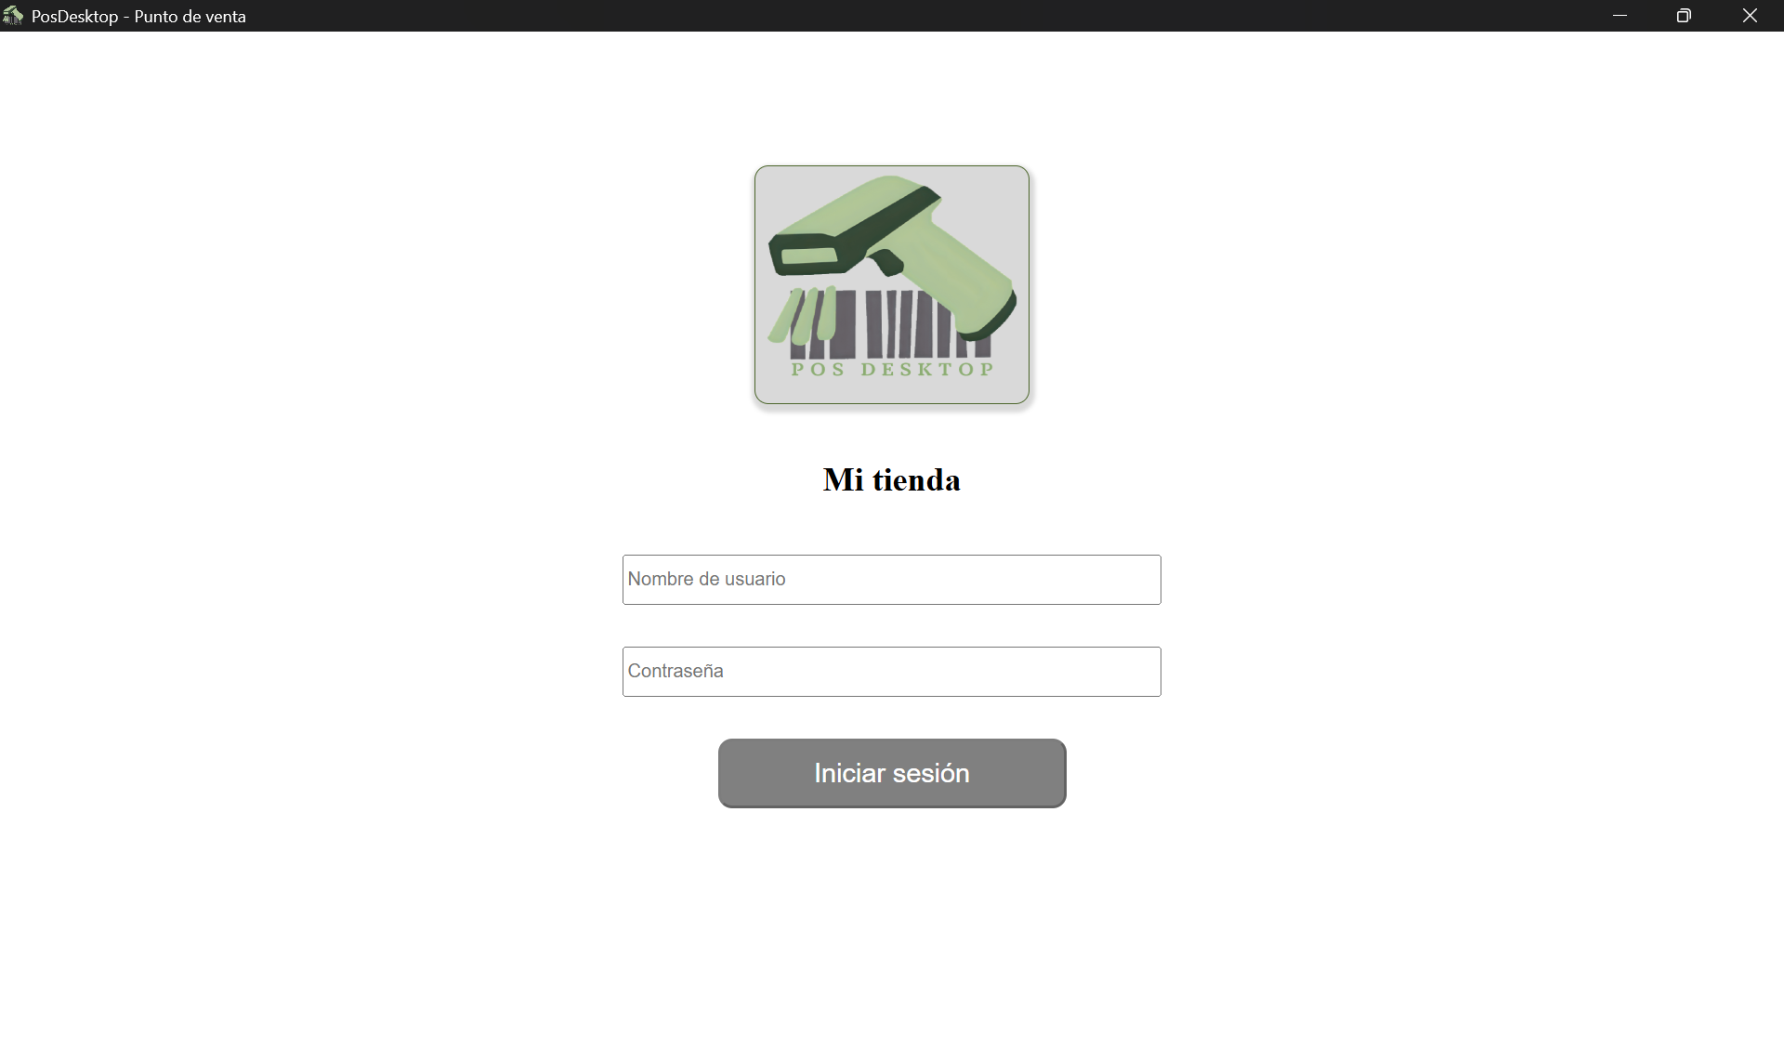

6.3 Pantalla – Nueva venta
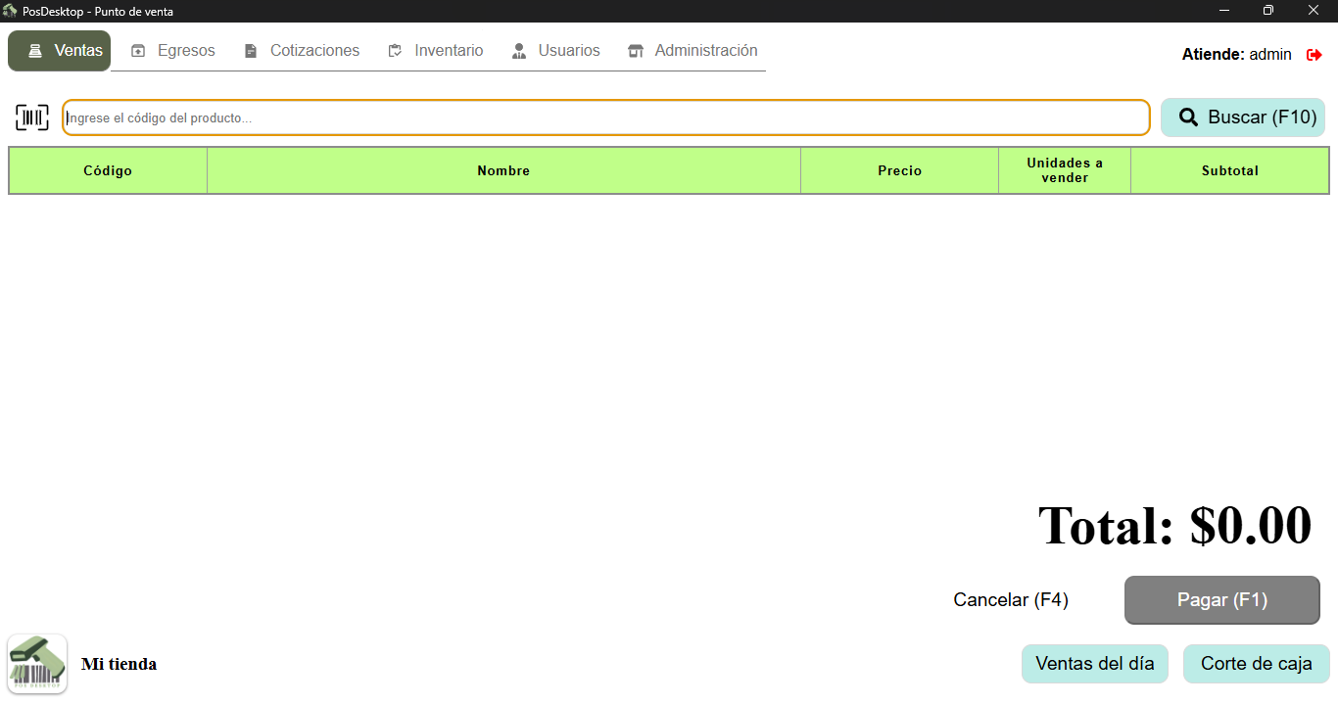

6.3.1 Pantalla – Consultar ventas
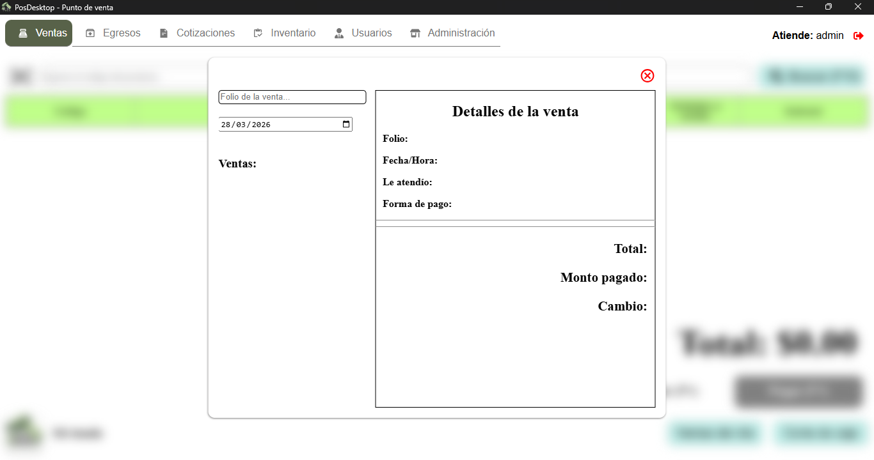

6.3.2 Pantalla – Corte de caja
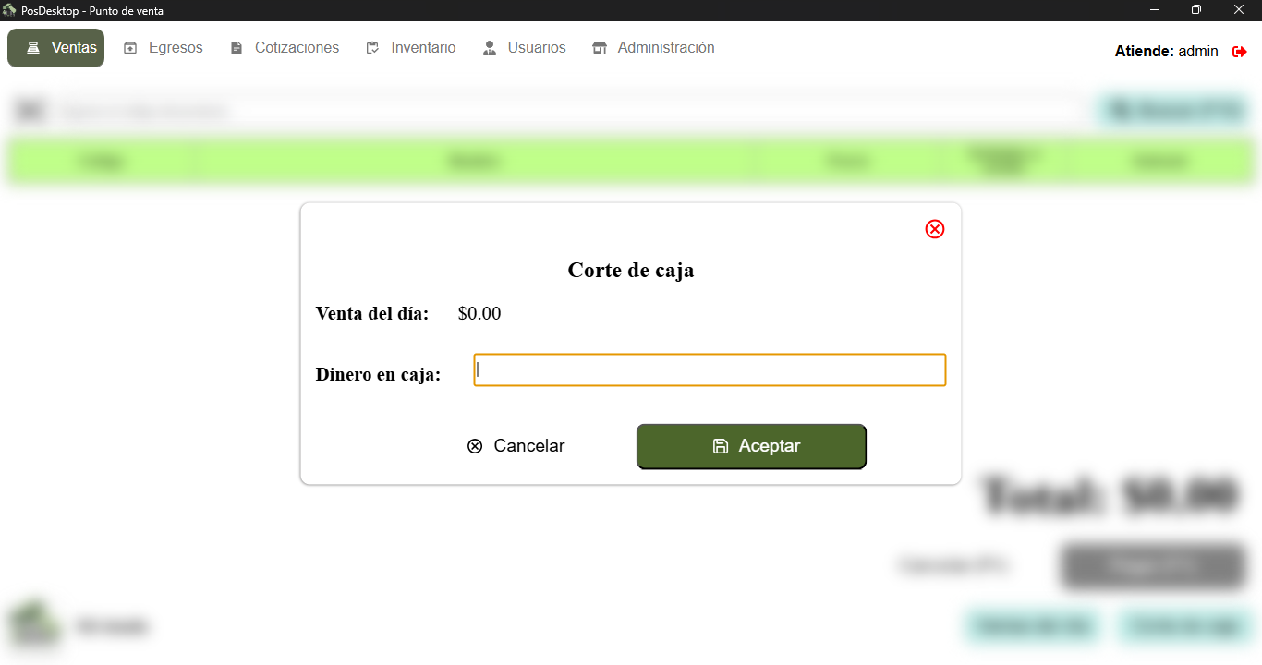

6.4 Pantalla – Egresos
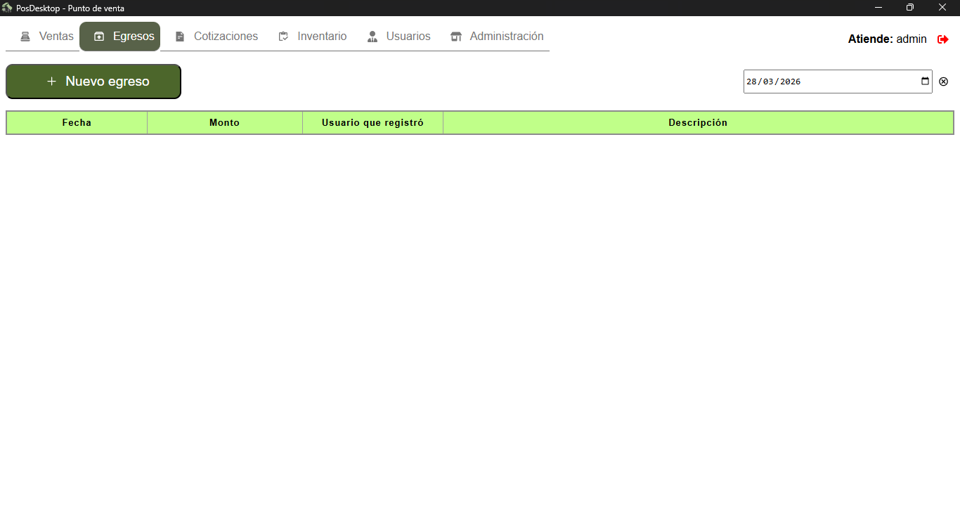

6.4.1 Pantalla – Nuevo egreso
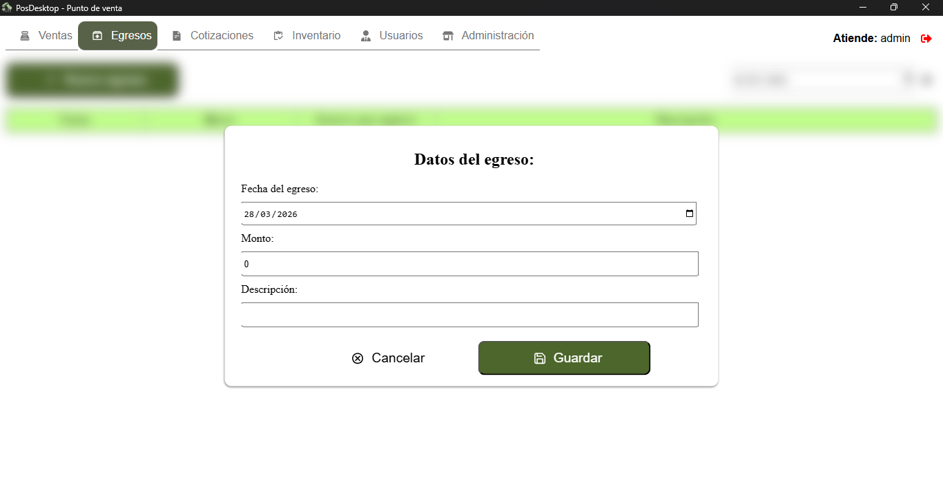

6.5 Pantalla – Cotizaciones
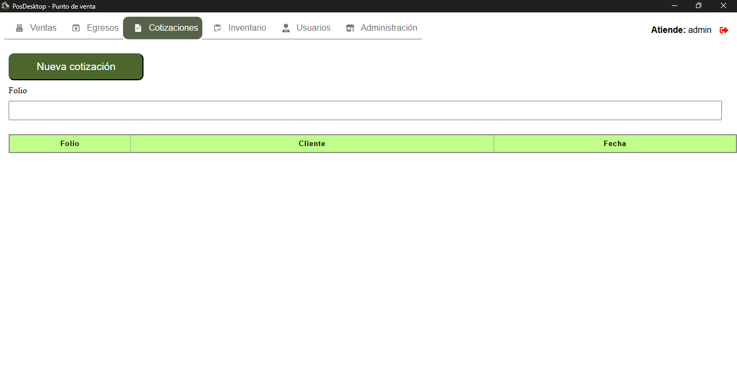

6.5.1 Pantalla – Nueva cotización
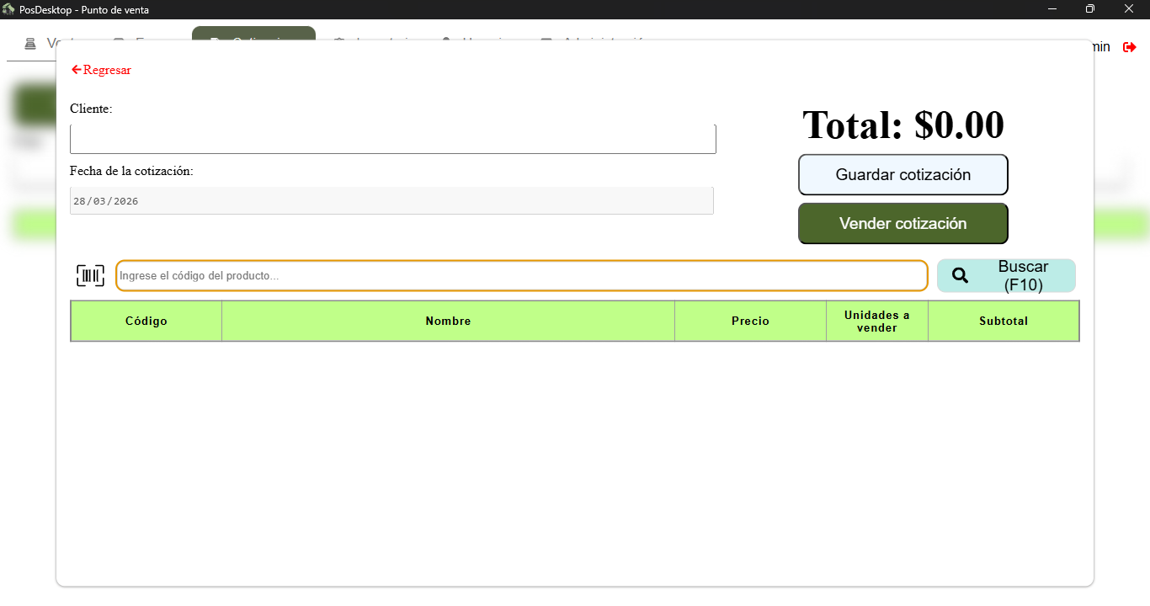

6.5.2 Pantalla – Cotización PDF
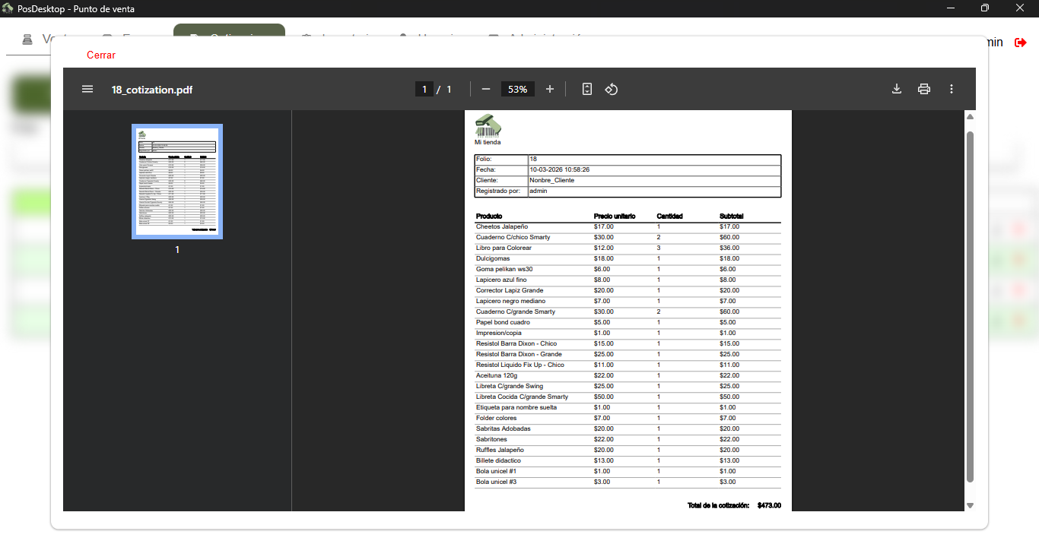

6.6 Pantalla – Inventario
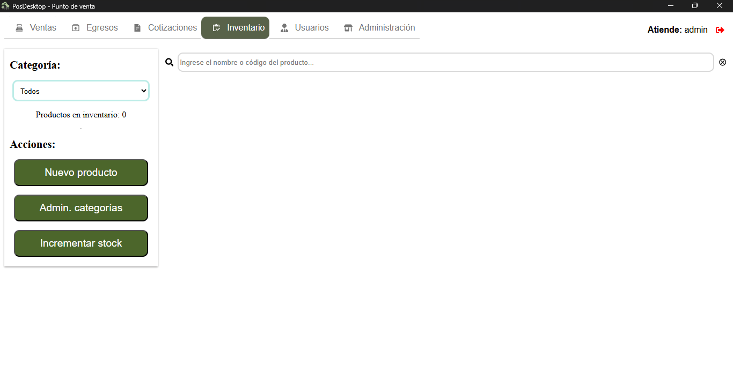

6.6.1 Pantalla – Datos del producto
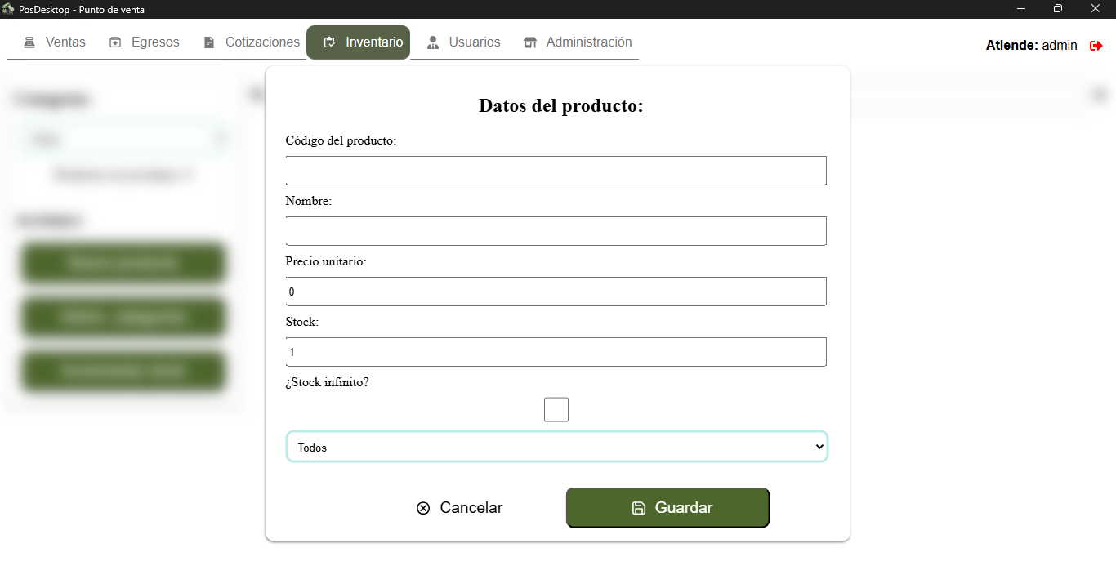

6.6.2 Pantalla – Categorías
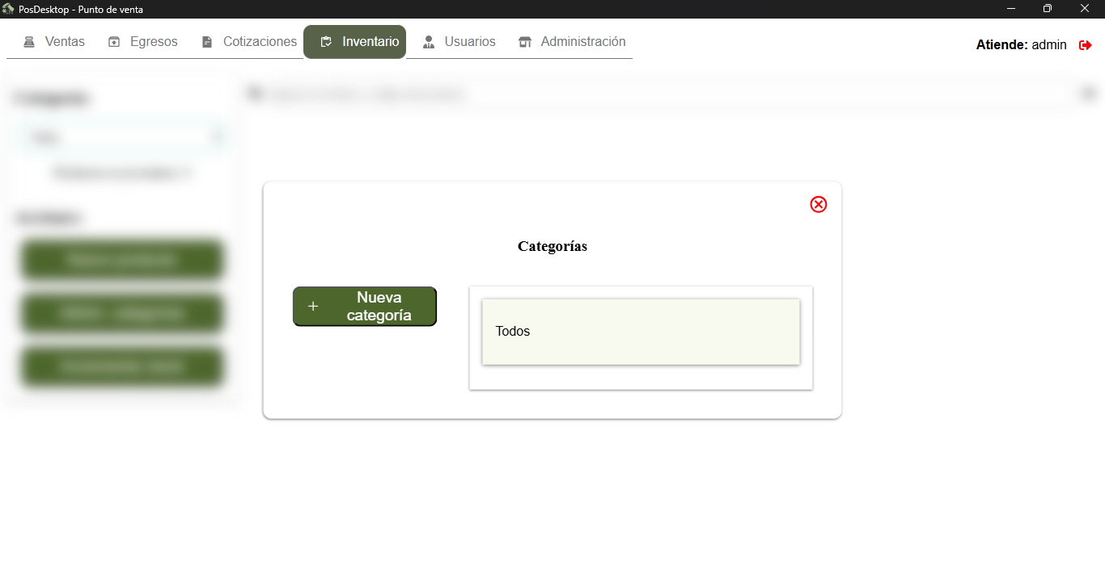

6.6.3 Pantalla – Datos de la categoría
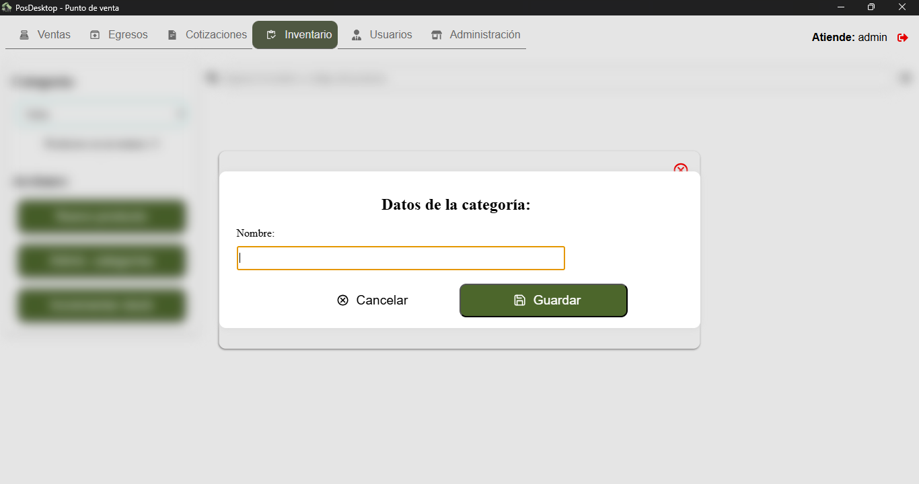

6.6.4 Pantalla – Incrementar stock
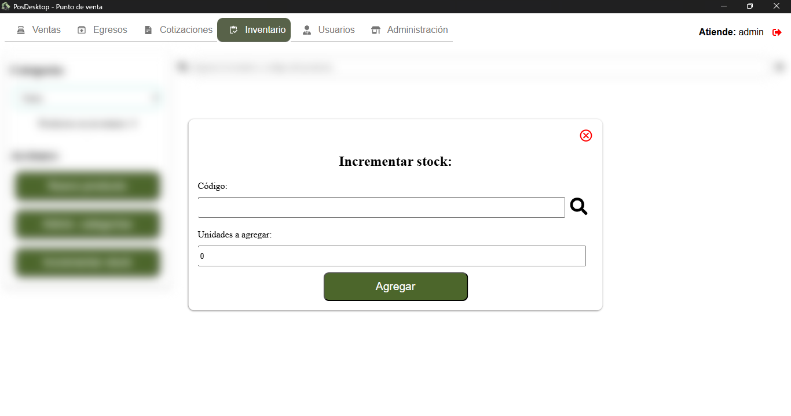

6.6.5 Pantalla – Buscar producto
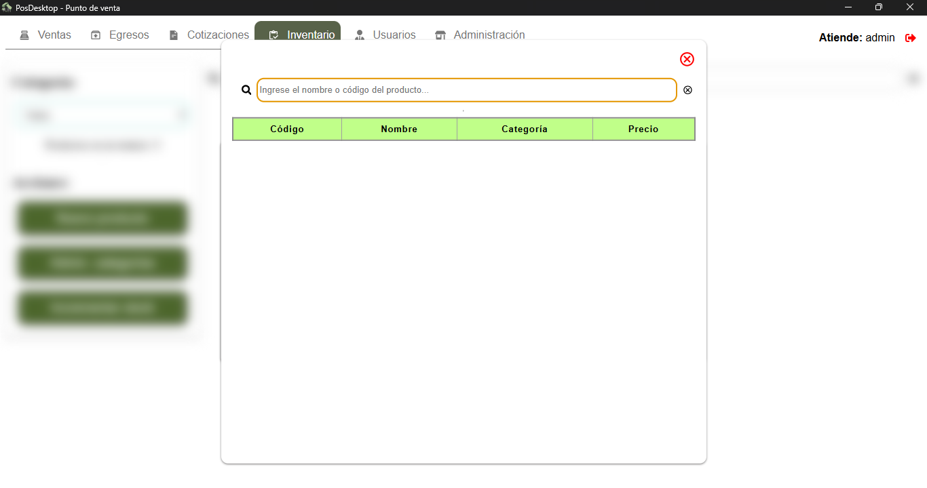

6.7 Pantalla – Usuarios
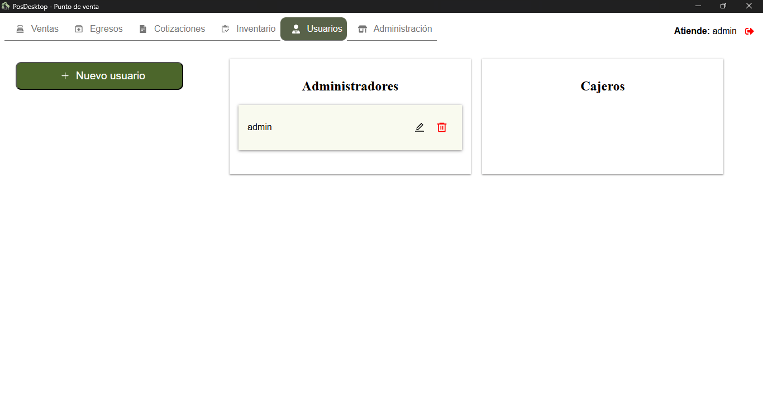

6.7.1 Pantalla – Datos del usuario
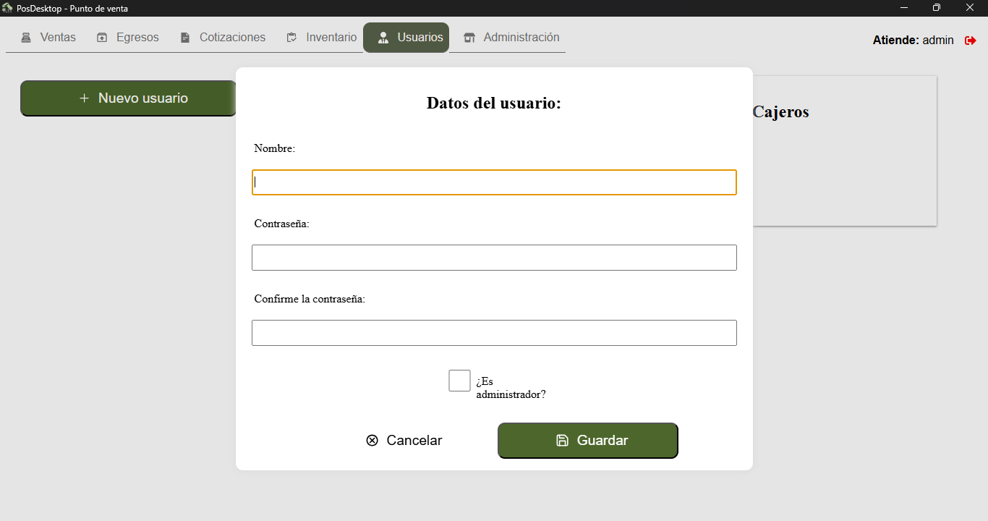

6.8 Pantalla – Administración
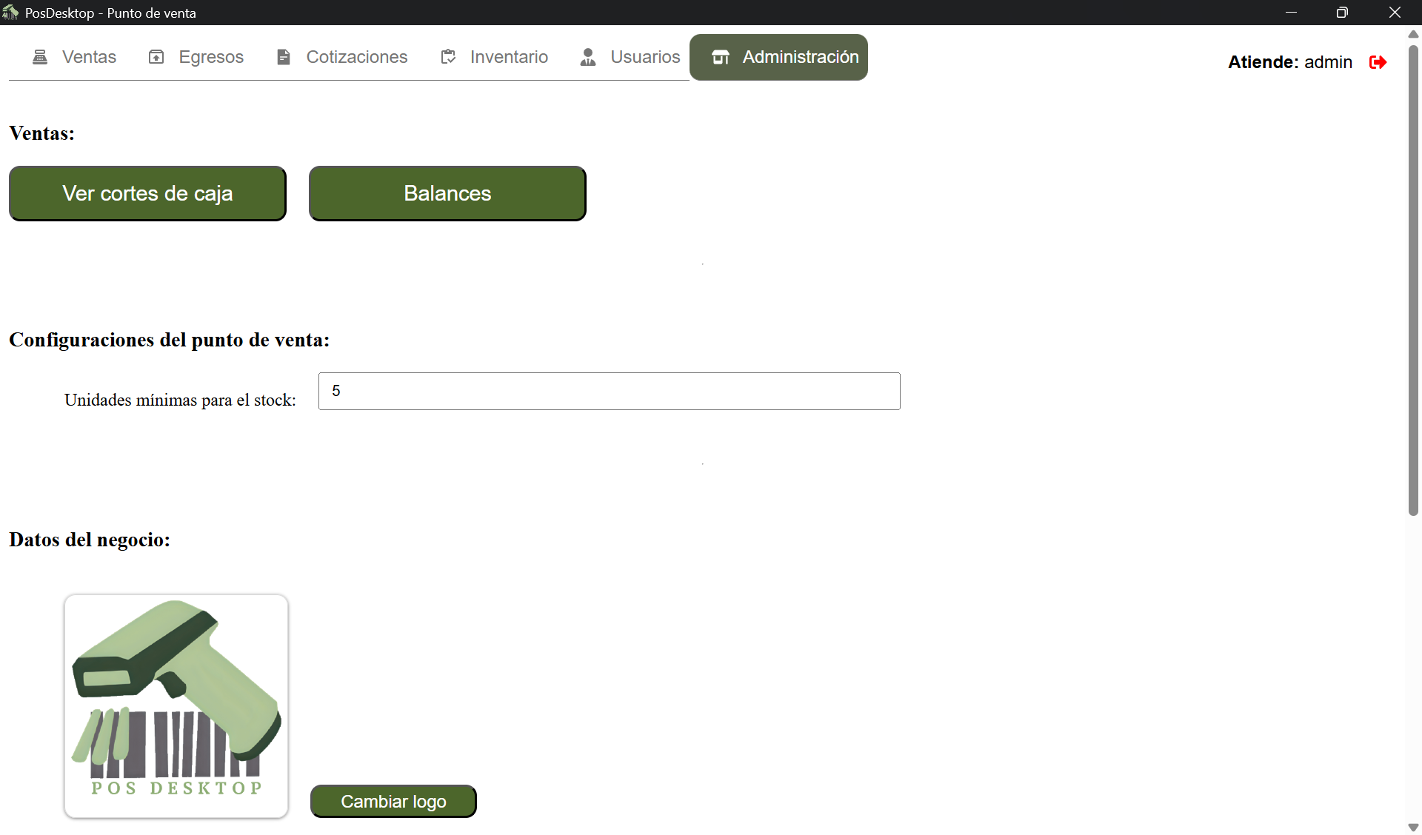

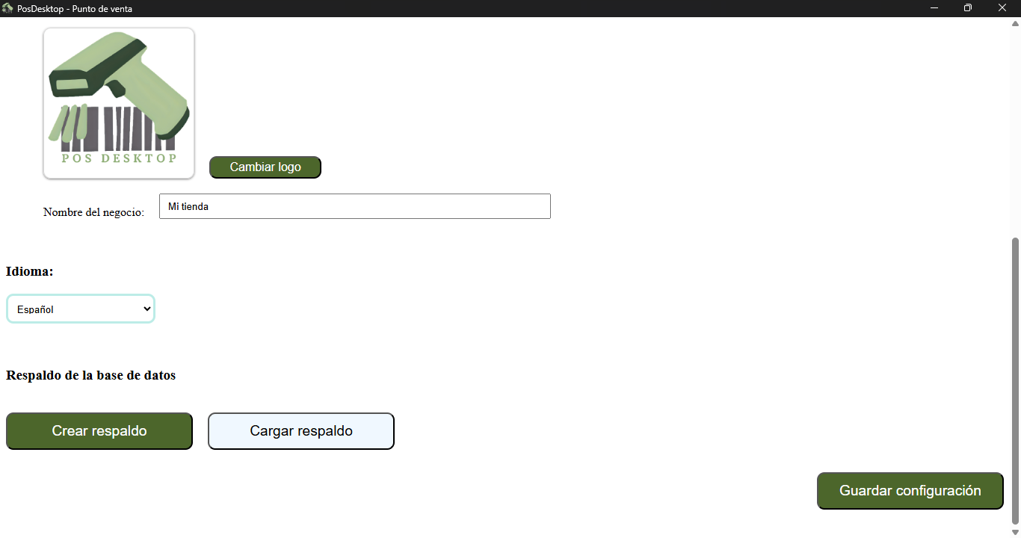

6.8.1 Pantalla – Cortes de caja
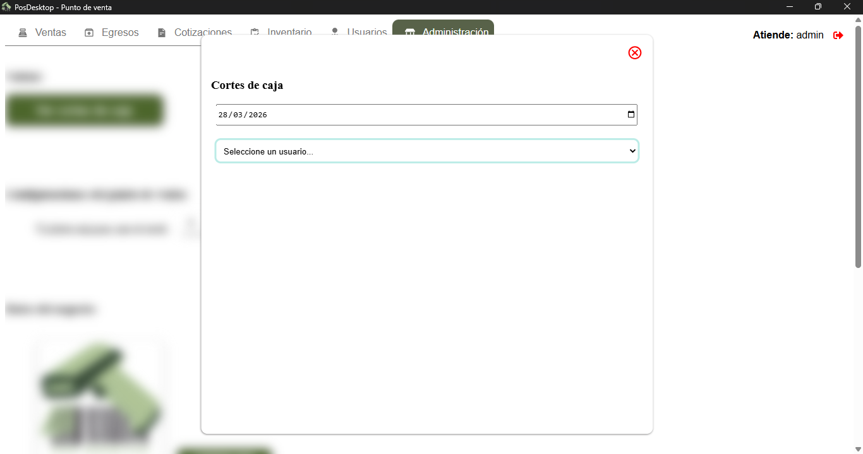

6.8.2 Pantalla – Balance
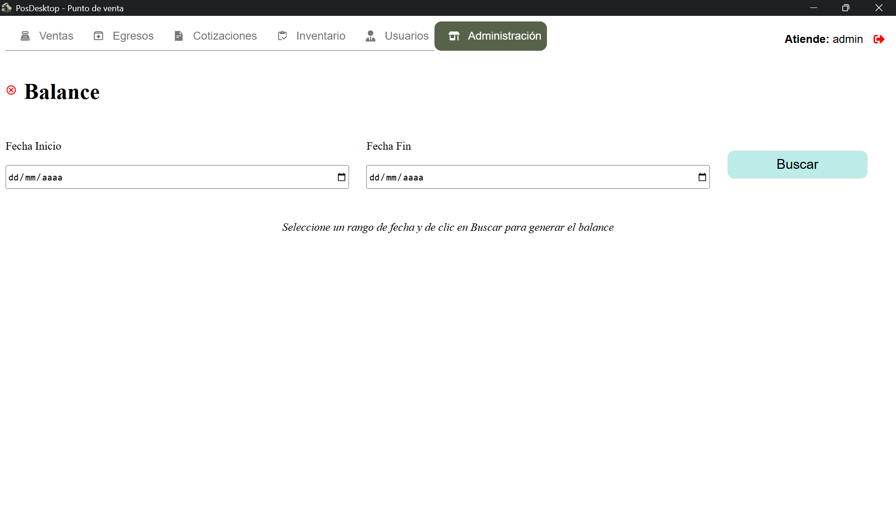

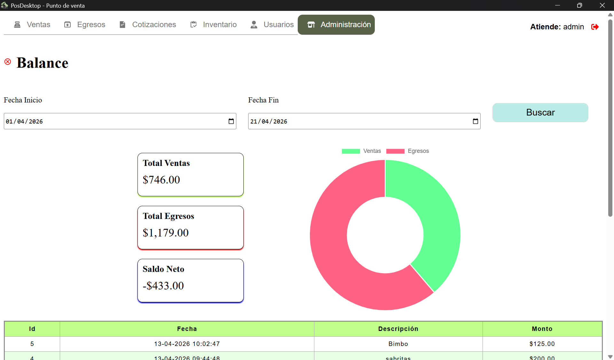

6.8.3 Pantalla – Balance Pdf
